Site AMICALE du lycée
Installation des extension :

1/ Elementor Website Builder – More than Just a Page Builder

Ce plugin, appartenant à la catégorie des constructeurs de pages web, offre une interface visuelle conviviale, sans nécessité de code. Il permet de créer facilement des pages web et des sites complets en utilisant une approche de glisser-déposer. Les utilisateurs peuvent commencer avec une page vierge, ajouter des éléments tels que des titres, des paragraphes, des images, des icônes et des vidéos, et personnaliser leur apparence avec des réglages graphiques. Ainsi, il offre une solution intuitive pour créer des pages bien formatées et visuellement enrichies.

2/ Restrict User AccessRestrict User Access

Ce plugin gratuit, doté de nombreuses fonctionnalités, offre une facilité d'utilisation appréciée. Avec une touche geek inspirée de Star Wars, il permet la création illimitée de niveaux de restriction pour affecter différents contenus tels que pages, articles et catégories. L'utilisation de shortcodes permet une restriction précise de parties spécifiques d'une page ou d'un article. Du côté des utilisateurs, il offre la possibilité d'assigner plusieurs niveaux, d'ajouter des dates d'expiration et de masquer des éléments de la navigation du site.

3/FluentAuth - The Ultimate Authorization & Security Plugin for WordPress
Sécurisez votre site Web avec la sécurité de connexion, l'authentification des e-mails à deux facteurs, les redirections
de connexion/déconnexion, les connexions sociales, les journaux d'audit détaillés, et bien plus encore.

4/ WPForms Lite

Le plugin WPForms peut être comparé à un couteau suisse en raison de sa polyvalence. Il permet de créer différents types de formulaires, tels que simples, multi-étapes, de paiement, de réservation, de connexion, de dons, de devis, d'inscription à une newsletter, ainsi que des sondages. De plus, il peut être utilisé pour la réalisation de formulaires d'événement, offrant ainsi une solution complète pour divers besoins en matière de formulaires.

5/ Starter Templates — Elementor, WordPress & Beaver Builder Template
Les modèles de démarrage sont une solution tout-en-un pour des sites de démarrage complets, des modèles de page unique, des blocs et des images. Cette extension offre la bibliothèque Premium de modèles prêts à l’emploi et fournit un accès rapide aux images sur Pixabay qui peuvent être importées facilement dans votre site Web

6/ Spectra – WordPress Gutenberg Blocks

Le plugin Spectra offre une personnalisation avancée pour votre site Web. Il propose des modèles de blocs prédéfinis, des préréglages de blocs convertissants, et une fonction de copie de design. Le bloc Container facilite la création de mises en page, et le support global du style permet une personnalisation cohérente. Le plugin inclut un générateur de popups, un mode Coming Soon, des animations variées, et la possibilité de charger les polices Google localement pour optimiser la vitesse du site

Supprime les thèmes par défaut :
Pour voir la liste des thèmes disponible :

sudo ls /var/www/html/wp-content/themes

Pour supprimer un thèmes :
sudo rm -Rf /var/www/html/wp-content/themes/nom du thème

Ajouter le thème Astra :
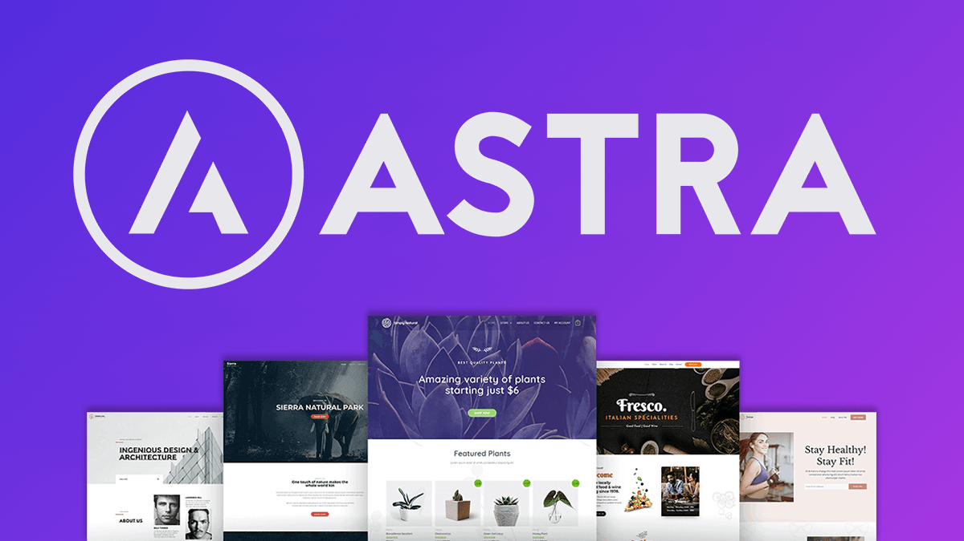

Astra est un thème WordPress freemium léger (<50Ko chargée sur l’interface publique), facile à utiliser et conçu pour fonctionner correctement avec les principaux constructeurs de pages ainsi que Gutenberg. Ce thème multi-fonctions s’adapte à tous types de sites internet: portfolios, blogs, professionnels, corporates, boutiques en ligne et bien plus encore.

Ajoute de la mémoire à wordpress: La mémoire par défaut de notre serveur Wordpress est de 1024M ce qui est insuffisant pour faire tourner les
extensions du site .
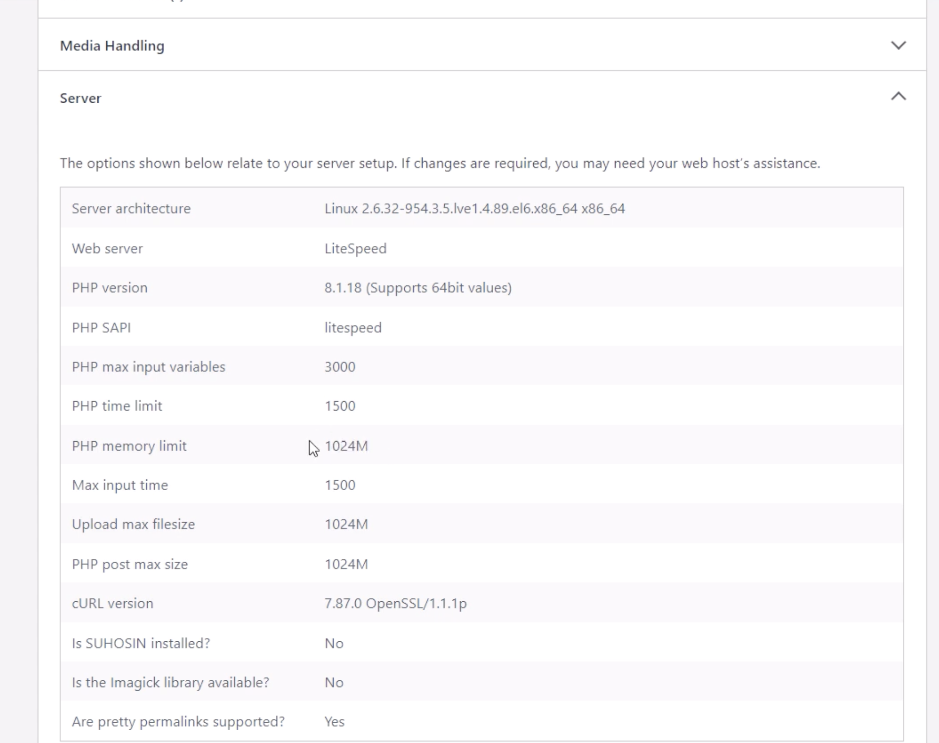

Augmenter votre Mémoire (PHP):

sudo nano /var/www/html/wp-config.php

ajoute la ligne suivantes define('WP_MEMORY_LIMIT', '2048M');

/* Add any custom values between this line and the "stop editing" line. */
define('WP_MEMORY_LIMIT', '2048M');
/* That's all, stop editing! Happy publishing. */

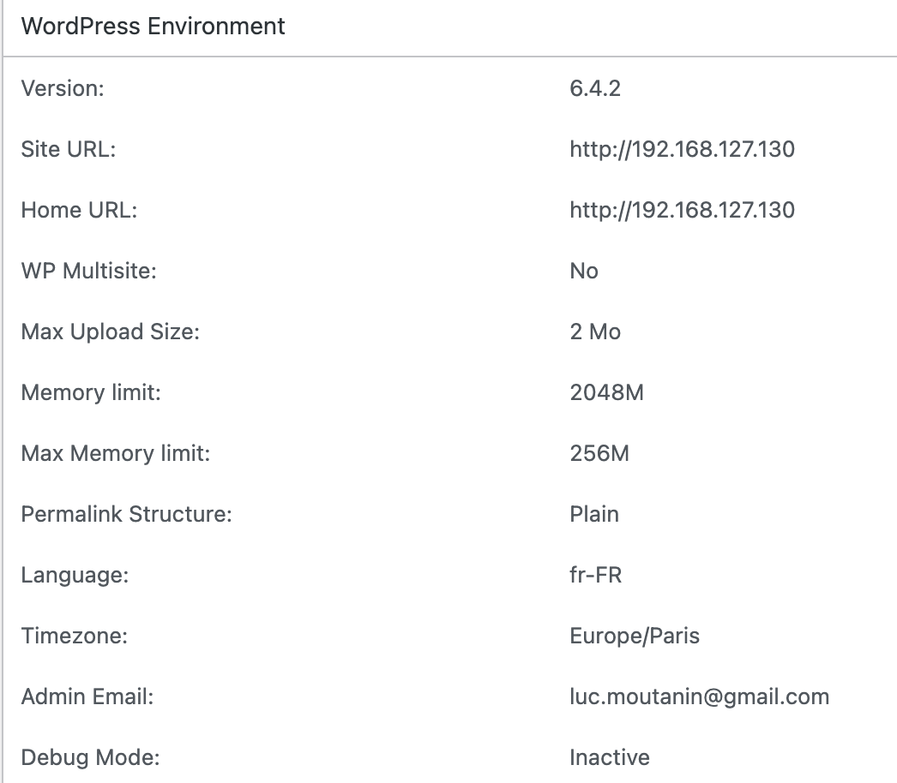

Construire de notre site
Il faudra se rendra dans Astra Modèles de démarrage :

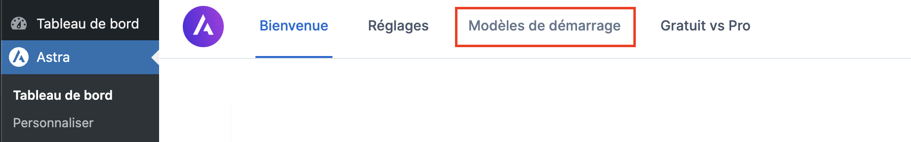

Puis choisir un template :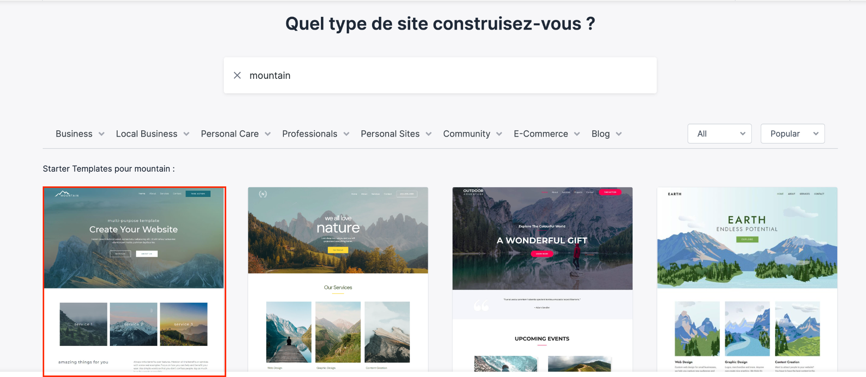
Pour ma part j’ai choisi de travail avec le template « Mountain »

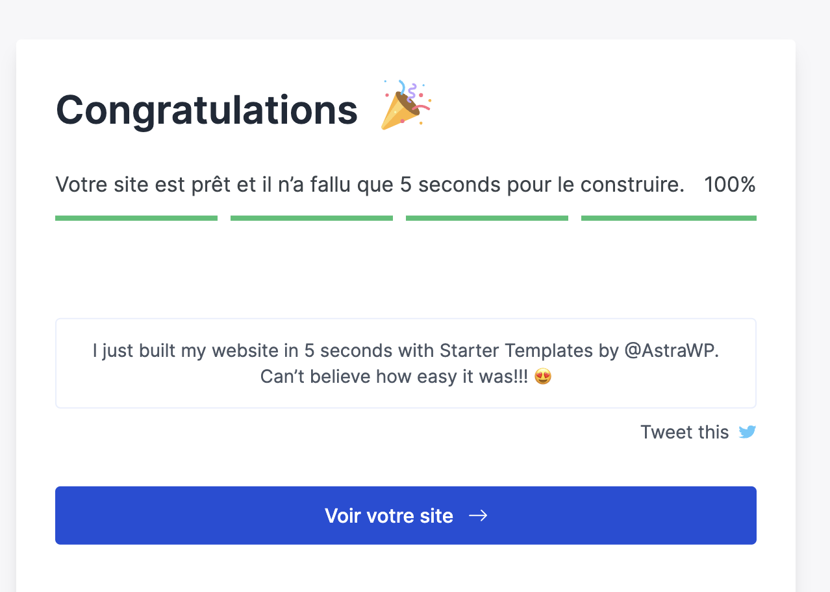

Une fois cela fait il suffit de se rendre dans page pour voir les modification apporté par le constructeur de page :
Des Nouvelles pages on était créé par Astra qui sont About,Contact ,Home et Services

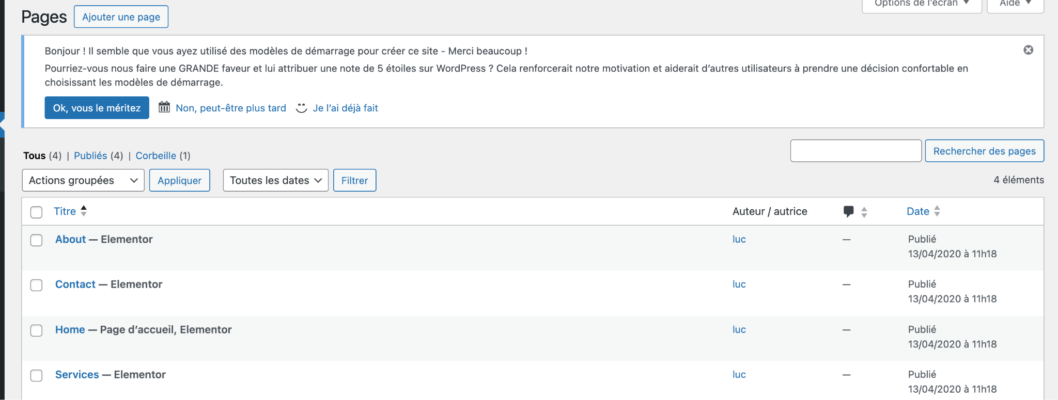

Installation un Authentification :

Maintenant je vais créer un espace Authentification pour gérer les visiteurs du site.

Pour se faire on va ajouter une page du Titre : Identifier

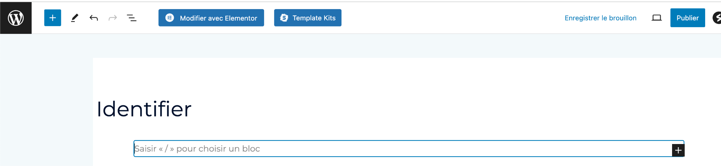

Dans Saisir on ajoute Code Court . Et on ajoute le code suivant qui provient du plugin FluentAuth.

[fluent_auth]
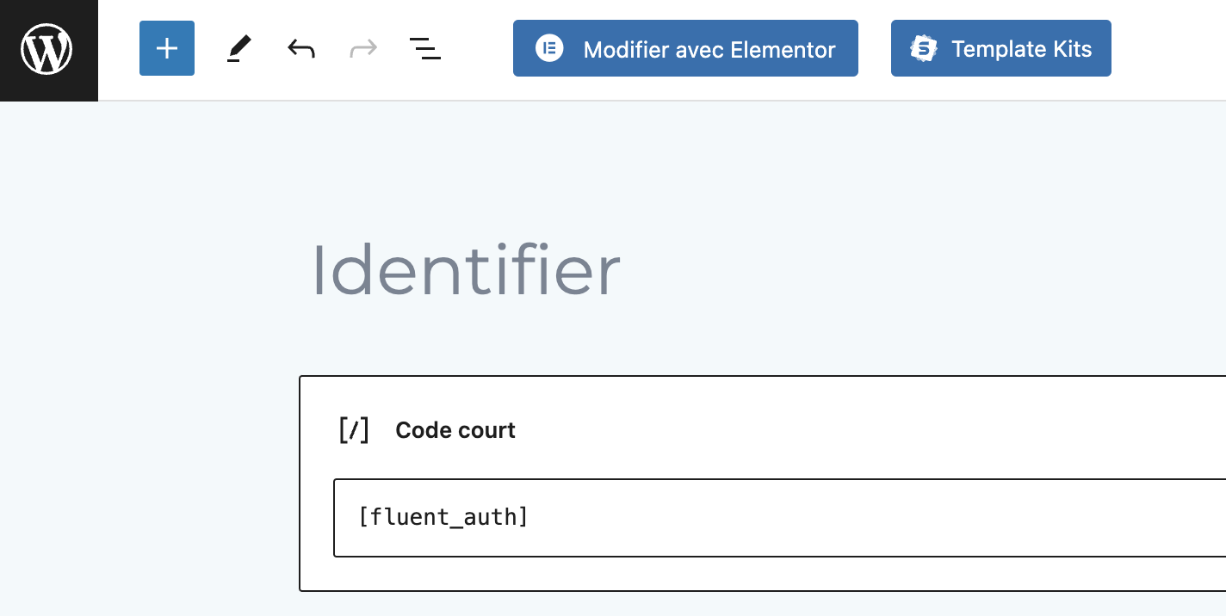

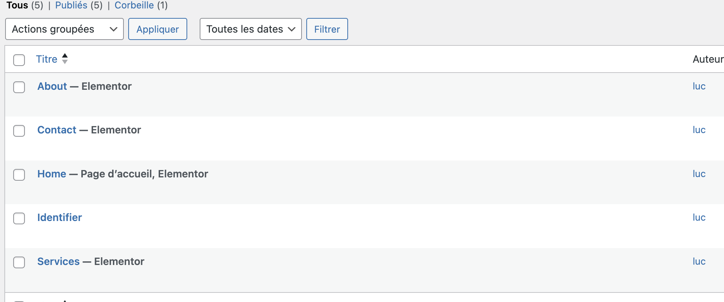

Puis dans les Réglage de Lecture > on ajoute en page d’accueil Identifier

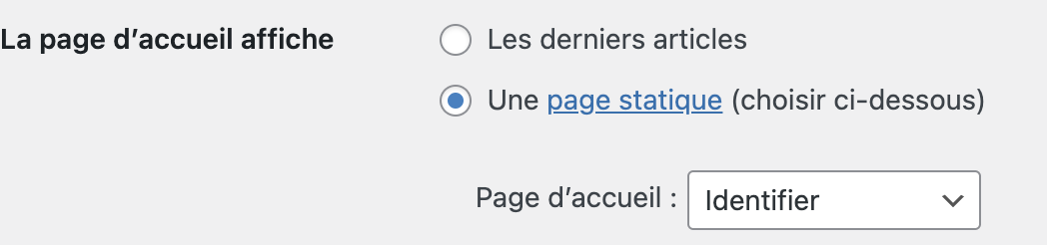
Maintenant quand un visiteur accèdera à notre page .La première page visible sera la page Identifier.
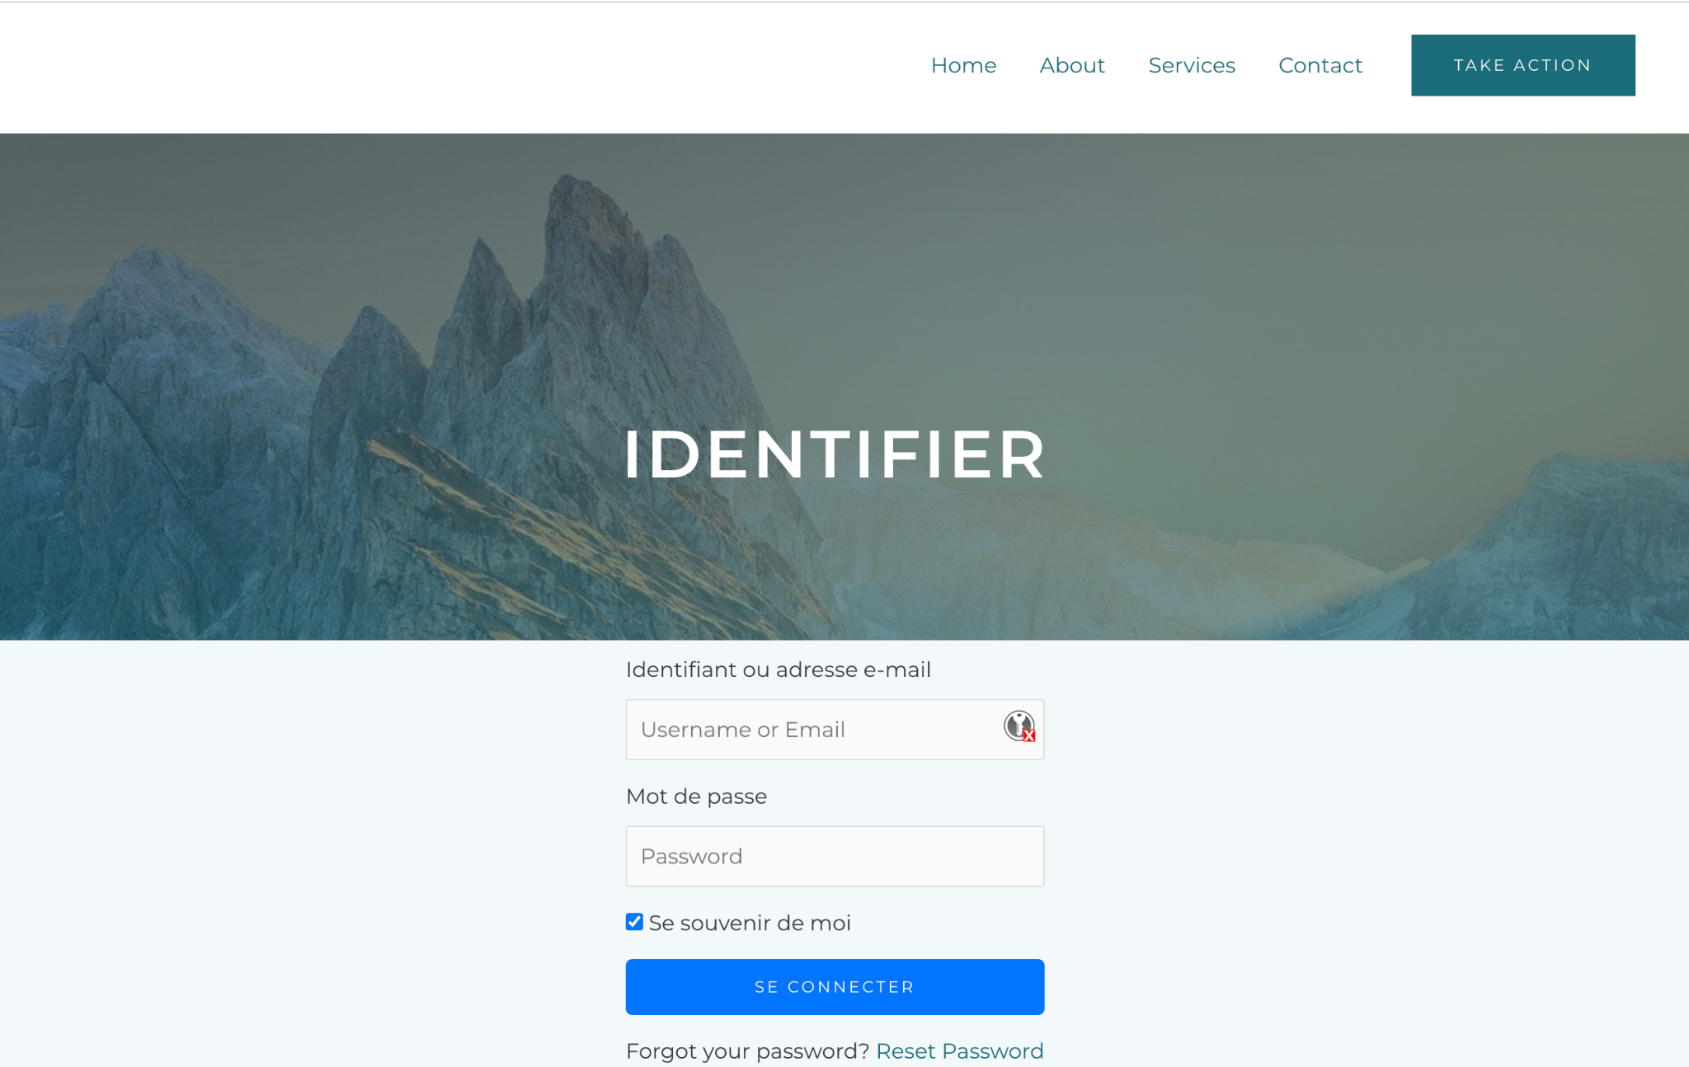

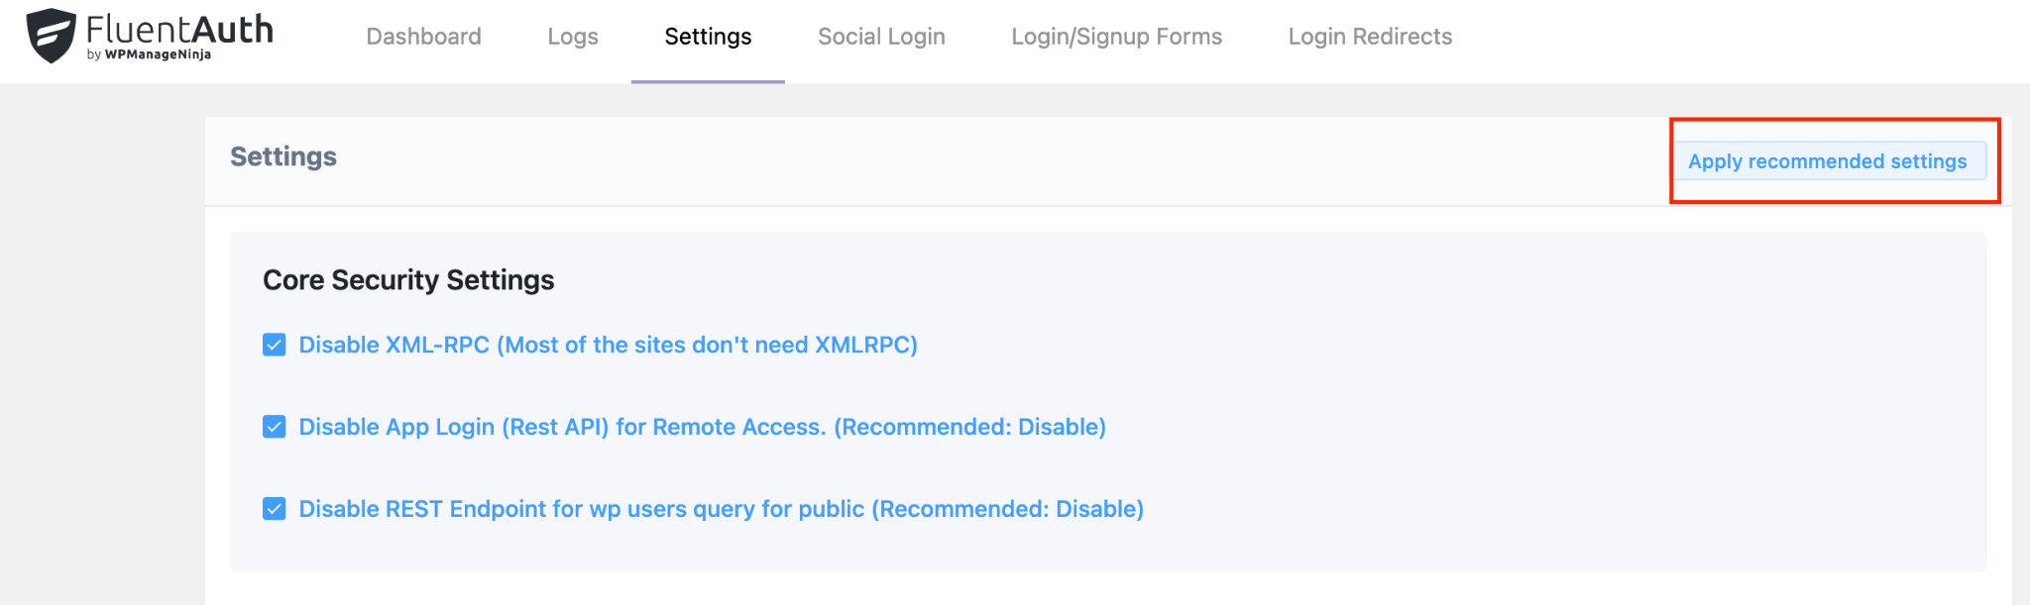
On va se rendre dans FluentAuth > Setting >Apply recommended settings

ET dans le Login Redirects on ajoute une règle de redirection pour force le visiteur à se connecter
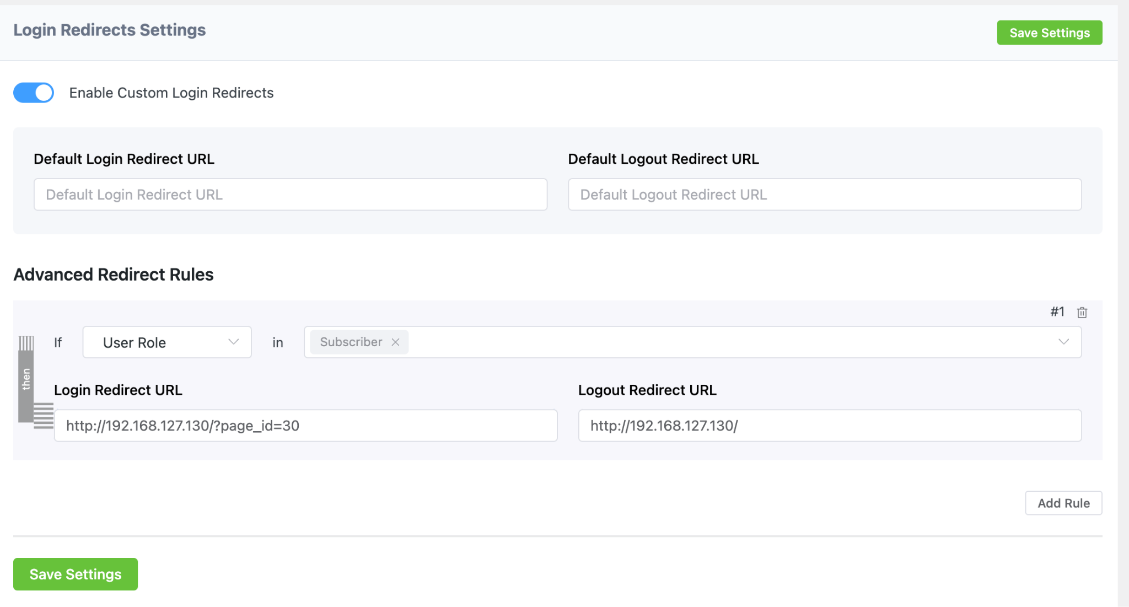
Dans Extension Restrict User Access Restrict User Access
On Ajouter un nouveau niveau d’accès du nom : Espace Membre
On crée des condition accès sur les visiteur qui auront accès au menu
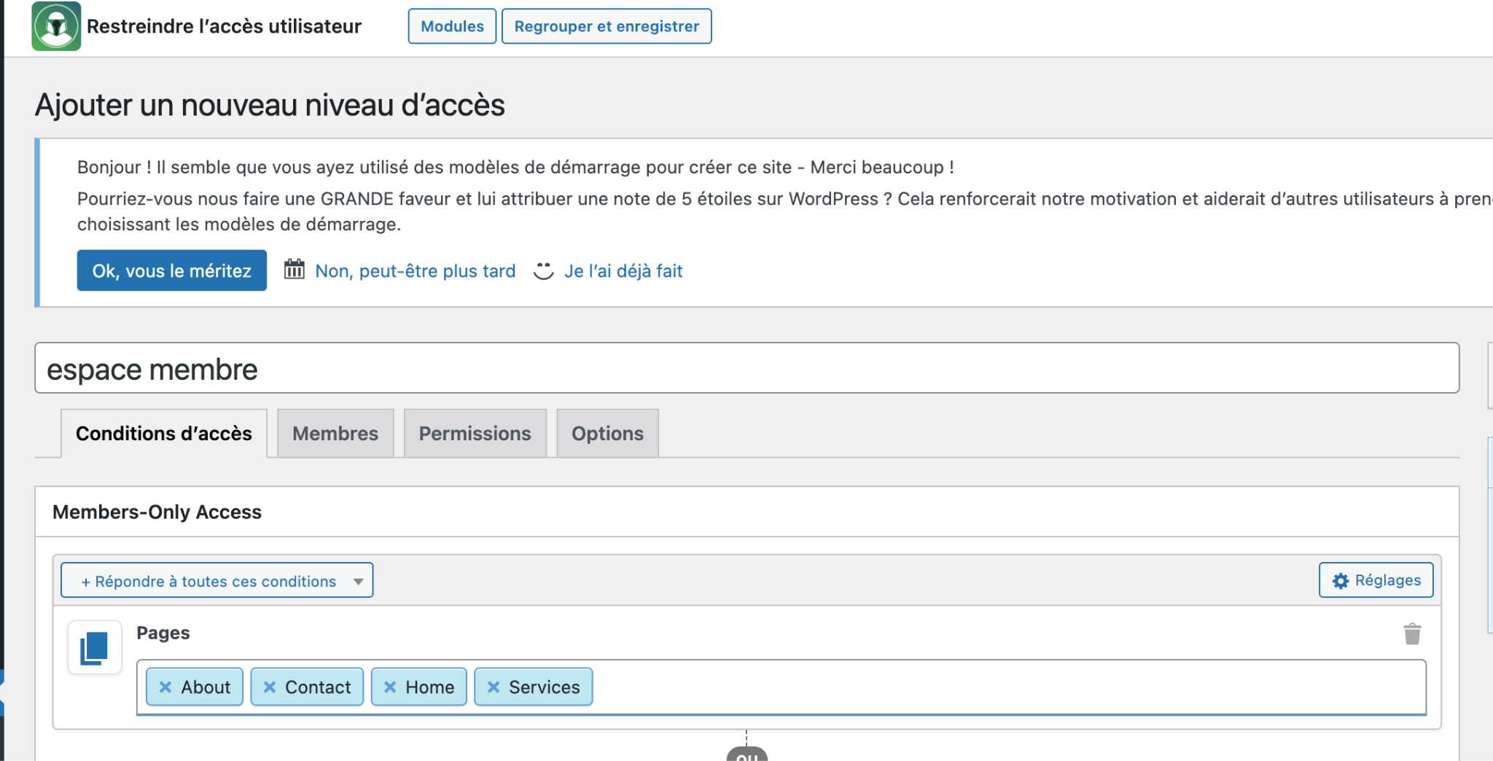
On ajoute accès au page abonnée seulement au abonnée
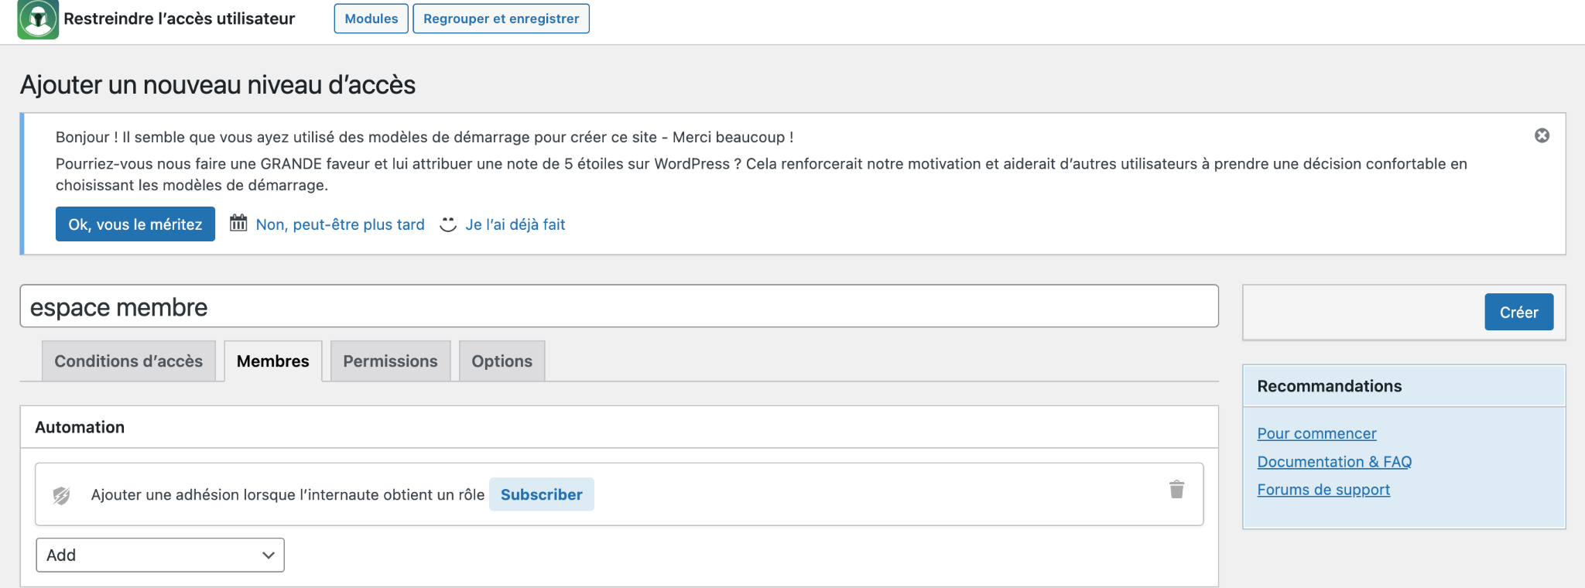

Les non-membres seront redirigés vers la page Identifier
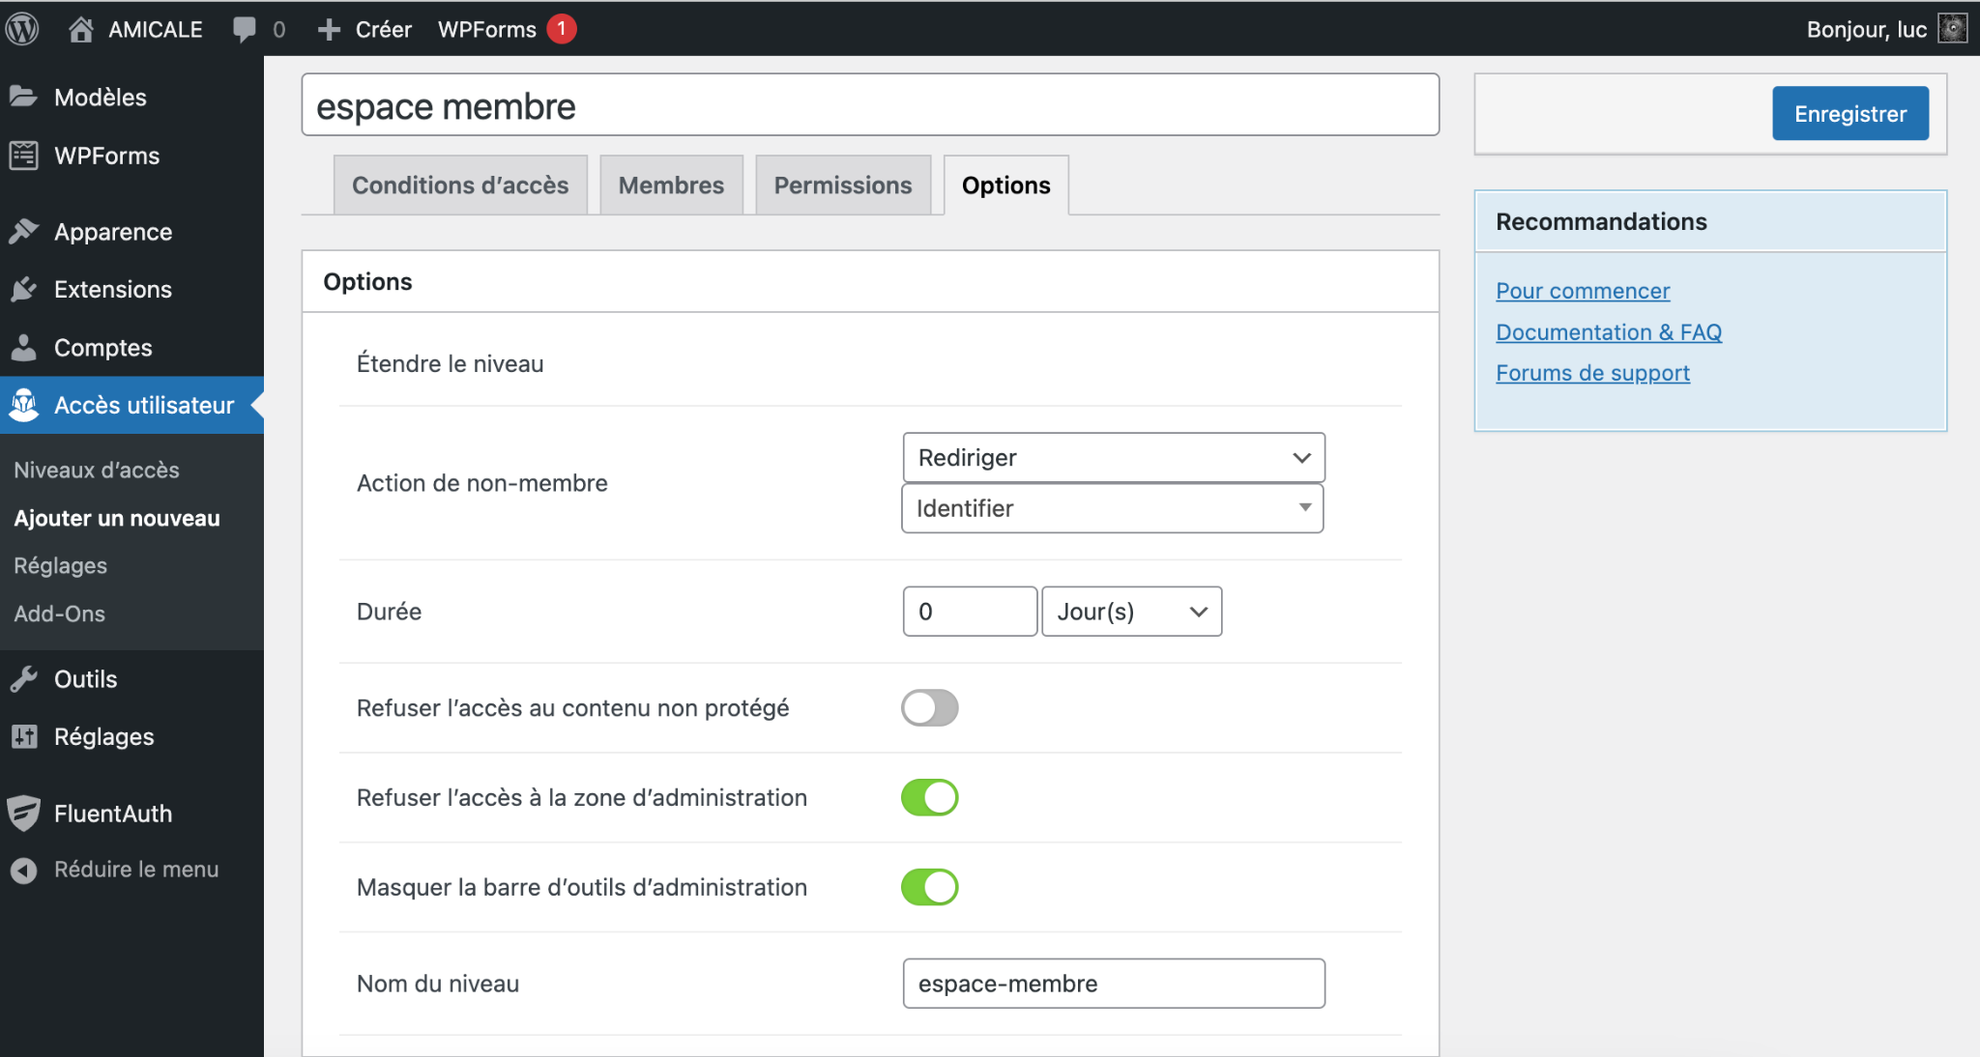
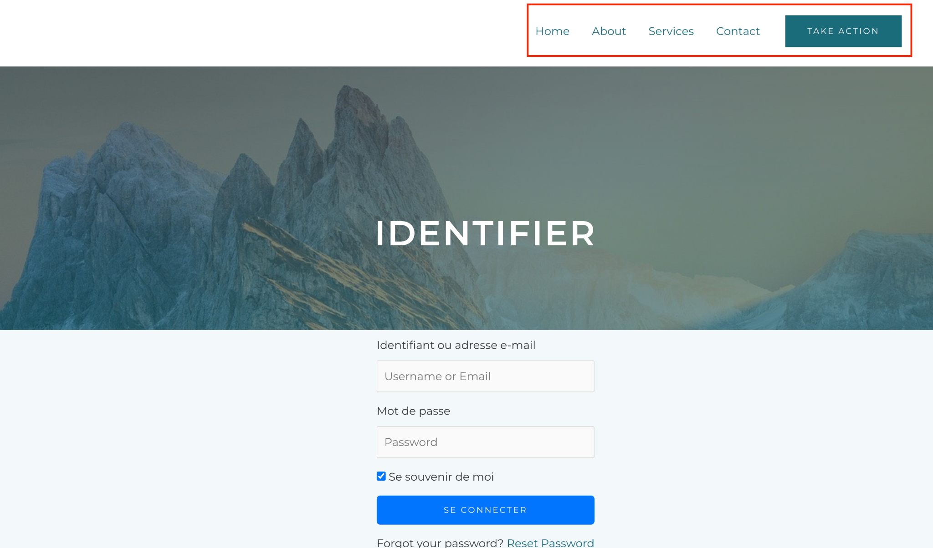
On va maintenant cache les Menu de notre page au non-membres

Pour ce faire il suffit d'aller dans Apparence > Menus
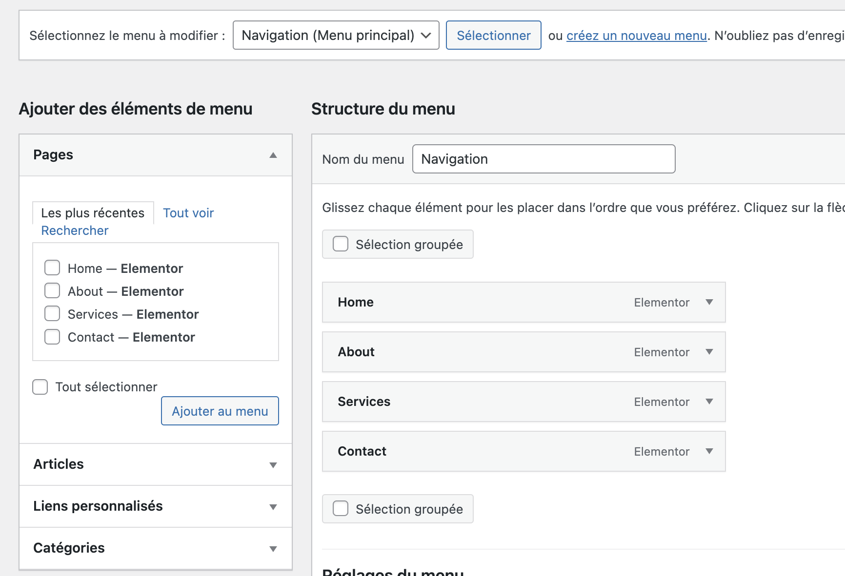
Puis Dans chaque Structure du Menu ajouter Niveaux d’accès: espace membre
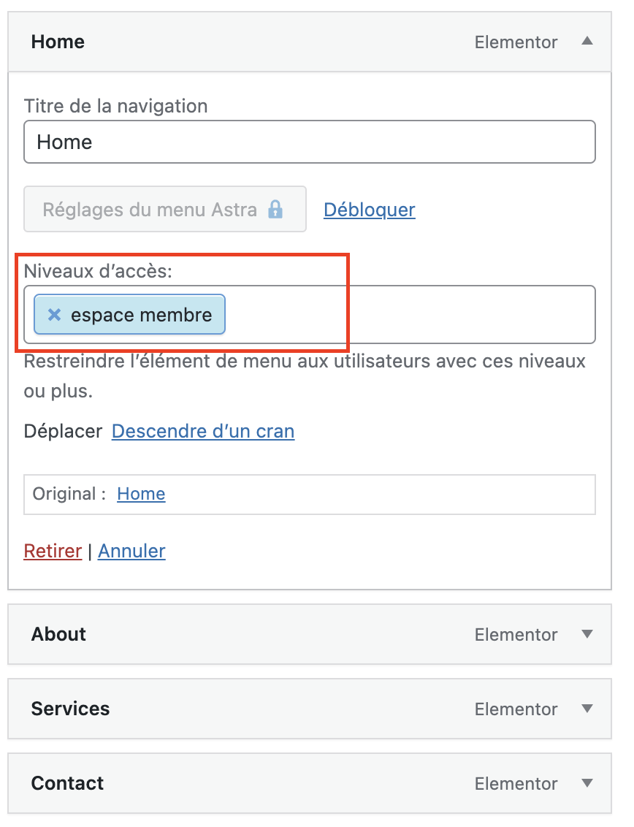

Maintenant quand un non-membre va sur va sur notre site il ne pourra plus voir les menu de la page


